今日动态
2026年1月20日 星期二 雪
1.来园情况
本学期我班共有30名幼儿，今日来园26人（2人身体不适，在家休息；4人家里有事）。今天早餐吃的是牛奶、坚果拼盘、小面包。
刘汐妍、刘一凡、董沐瑶、朱梓嘉、沙明钰、陈可芯、夏忆馨、苏忆晴、华欣语、颜承毅、孙杰文、张铭皓、肖鹏源、王子木、刘佳富、王慕阳、陈宇杰、恽修齐、沈洪冉、李玉轩、范歆佑、李雨汐、刘芷桐等幼儿能根据时间签到、整理水杯、自主吃早点。
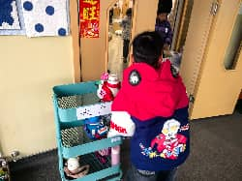 | 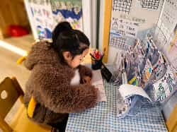 | 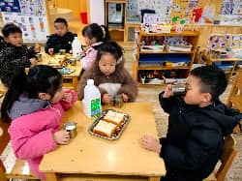 | 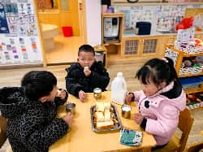

2.区域游戏
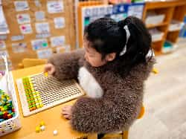 |  | 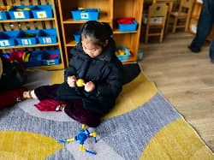 | 
陈可芯在益智区玩“拼图马赛克”。她拿出橘色的积木放在操作板第一排第一格位置，接着在第一排第二格放上绿色积木。她按照一格橘色、一格绿色积木的规律摆放积木。 | 夏忆馨在桌面建构玩阿基米德积木。她先用四块积木拼成一个“正方形”，接着在第二层也拼上一样的形状。她一层一层往上建构。 | 华欣语在万能工匠游戏。她拿出一个万能轴，在四面小孔里插上一个圆孔连接头。接着在四个连接头另一侧插上一个关节。并在关节另一侧插上一根蓝管。 | 王慕阳和范歆佑在桌面建构玩插塑积木。王慕阳在建构飞机，范歆佑在建构坦克。

3.集体体活动
音乐：冬爷爷的礼物
《冬爷爷的礼物》是一首3/4拍的优美动听的儿歌，歌曲通过描述冬天里自然界中的一些变化，比拟成是冬爷爷给的礼物，让孩子亲切的感受冬天的美与大方。本次活动中，能通过理解歌词内容，进一步感知冬天特征的，从而产生对冬爷爷的感恩之情的幼儿有：刘汐妍、刘一凡、董沐瑶、朱梓嘉、陈可芯、夏忆馨、苏忆晴、华欣语、颜承毅、孙杰文、张铭皓、肖鹏源、王子木、刘佳富、王慕阳、恽修齐、沈洪冉、李玉轩、李雨汐、刘芷桐等。
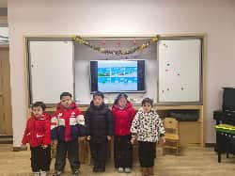 | 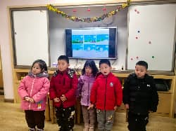 | 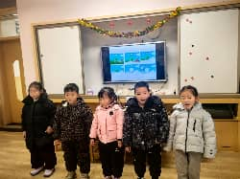 | 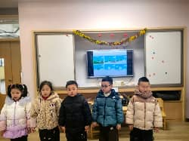
幼儿对于冬天中自然界的变化并不是陌生，都知道这是正常的现象，在这首歌中就要换位想成这些变化是冬爷爷带给大家的礼物，要懂得在欣赏冬天美的同时还要去感恩冬天的无私奉献。

4.生活活动
今天午餐吃的是玉米片饭、苹果炖排骨、白菜焖豆腐泡和罗宋汤，能做到自主盛饭、盛菜，在规定时间内安静进餐并做好饭后三部曲的有：刘汐妍、刘一凡、董沐瑶、朱梓嘉、沙明钰、陈可芯、夏忆馨、苏忆晴、华欣语、颜承毅、孙杰文、张铭皓、肖鹏源、冷星辰、王子木、刘佳富、王慕阳、陈宇杰、恽修齐、沈洪冉、李玉轩、范歆佑、李雨汐、刘芷桐等。

5.温馨提示
各位家长：因近几天会出现低温雨雪冰冻天气，根据常州市教育局关于做好低温雨雪冰冻天气安全防范工作的提示，今天延时班暂停一次，放学时间为3:50。
请您提前做好安排，准时到园接回孩子。往返途中请注意安全，做好防寒保暖措施。感谢您的配合！

